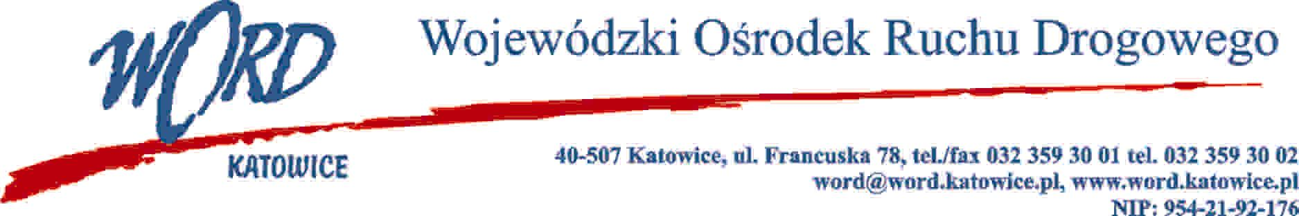
Katowice, dnia 3.07.2023 r.
AT-ZP.261.266.13.2023.ŁŻ
Informacja z otwarcia ofert w dniu 30.06.2023 r.
Dotyczy: informacji z otwarcia ofert w dniu 30.06.2023 r. o godz. 10:30. w postępowaniu w trybie regulaminu zamówień publicznych pn. „Dostawa wody mineralnej do magazynu Wojewódzkiego Ośrodka Ruchu Drogowego przy ul. Francuskiej 78”.
W przedmiotowym postępowaniu ofertę złożyli Wykonawcy:
Lp. | Wykonawca | Cena netto | Cena brutto | Ilość punktów
1 | P.H.U. Blugel Angelika Uchańska ul. Wrocławska 33D (Hala F), 55-095 Długołęka | 9480,24 | 11660,70 | 63,64
2 | Firma Handlowa Janusz Tylmann, ul. 1-go Maja 38A, 41-300 Dąbrowa Górnicza | 8905,68 | 10953,99 | 67,74
3 | Artykuły Spożywcze i Przemysłowe Hurt-Detal Mirosław Wantuła ul. Powstańców Śląskich 71, 44-200 Rybnik | 8522,64 | 10482,85 | 70,79
4 | Mineral Water Production Sp. z o.o. Myszkowska 36, 42-350 Postęp-Koziegłowy | 7756,56 | 9540,57 | 77,78
5 | Żywiec Zdrój S.A. ul. Bobrowiecka 8, 00-728 Warszawa | 8522,64 | 10482,85 | 70,79
5 | BALTIC DISTRIBUTION Sp. z o.o. Aleja Grunwaldzka 82 3/315, 80-244 Gdańsk | 7852,32 | 9658,35 | 76,83
5 | Uzdrowisko Wieniec Sp. z o.o. ul. Brzozowa 1, 87-800 Wieniec Zdrój | 6032,88 | 7420,44 | 100,00
5 | OSHEE Polska Sp. z o.o. | 8139,6 | 10011,71 | 74,12
Najkorzystniejszą ofertę złożył Wykonawca Uzdrowisko Wieniec Sp. z o.o. ul. Brzozowa 1, 87-800 Wieniec Zdrój i z tą też firmą zawarta zostanie stosowna umowa.
Dyrektor WORD
Krzysztof Przybylski
Otrzymują;
1)Platforma przetargowa wordkatowice.logintrade.net
2) bip.word.katowice.pl
3) a/a

